补选申请操作步骤：登录个人教务系统—>报名申请—>教学项目报名—>补选报名—>选择课程—>补选申请。如需退选已报名的课程，可在补选课程界面，点击“退报”。如下图所示：
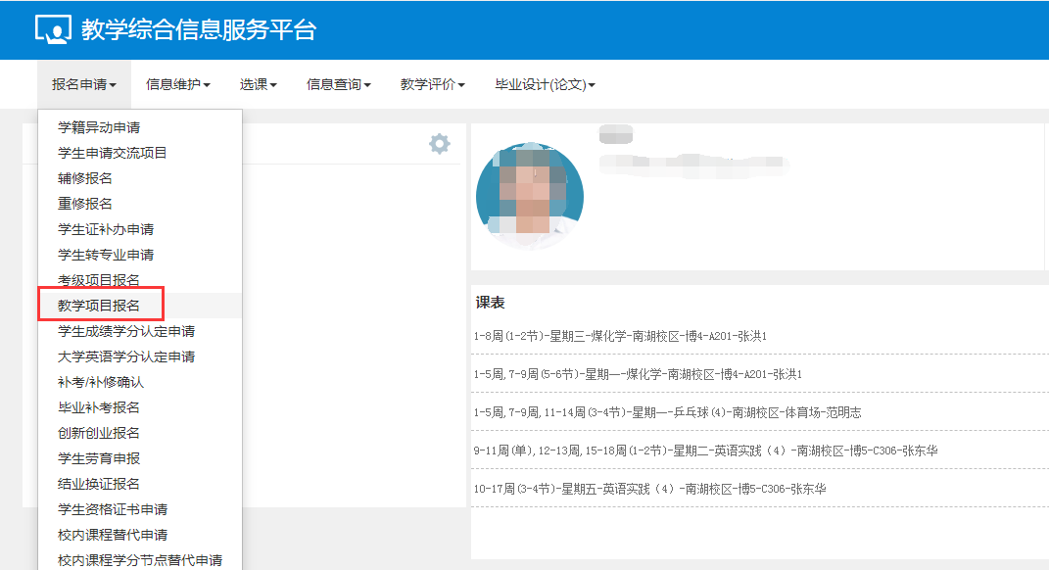
图1：教学项目报名
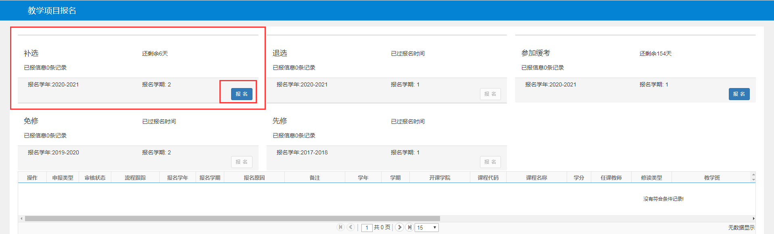
图2：补选报名
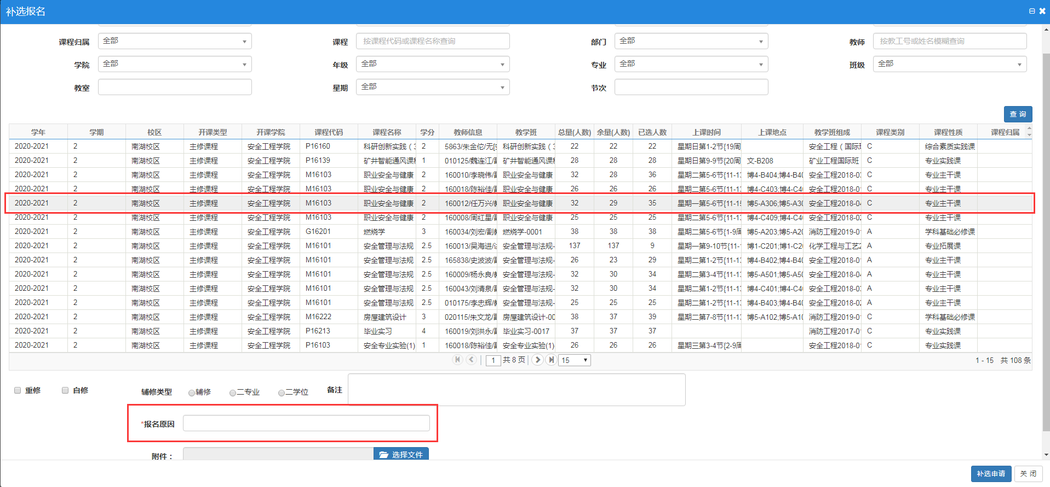
图3：补选申请（请务必填写补选报名原因）

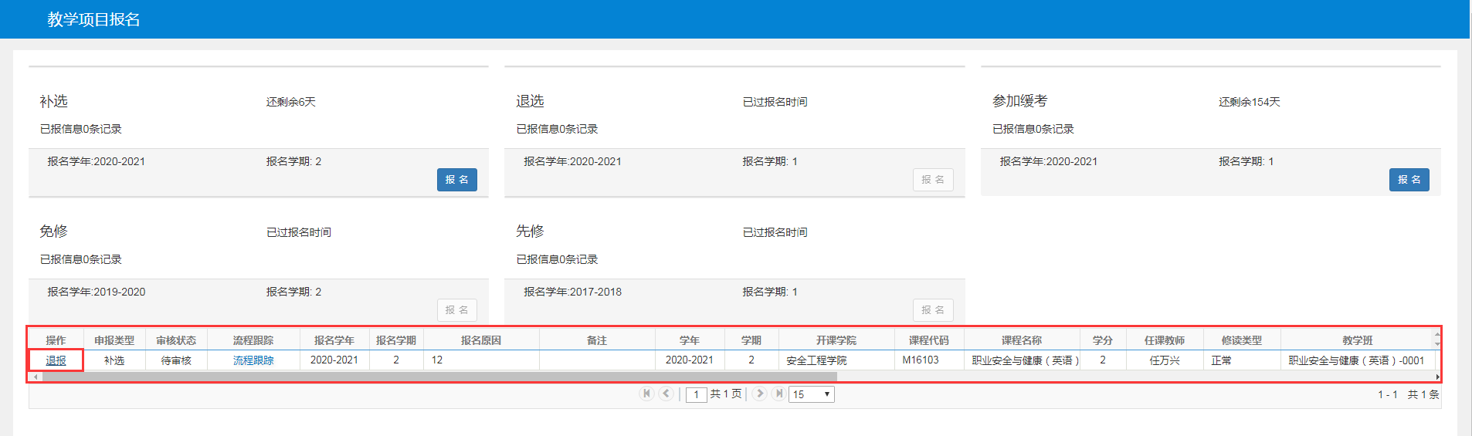
图4：补选申请退报

